МОСКОВСКИЙ ГОСУДАРСТВЕННЫЙ ТЕХНИЧЕСКИЙ УНИВЕРСИТЕТ

им. Н.Э. Баумана

Кафедра «Систем обработки информации и управления»

Отчет по лабораторной работе №4

«Формирование временных интервалов с помощью микроконтроллеров (Таймер ATmega16)»

Вариант № XXXXXXX

Исполнитель:

VVVVVVVVVV

Преподаватель:

Нестеров Ю.Г.

202X

**Задание лабораторной работы**

Последовательность импульсов:

**5 5 10 5 10 5 5 50**

**Алгоритм (алгоритмы) работы системы**

Авторежим:

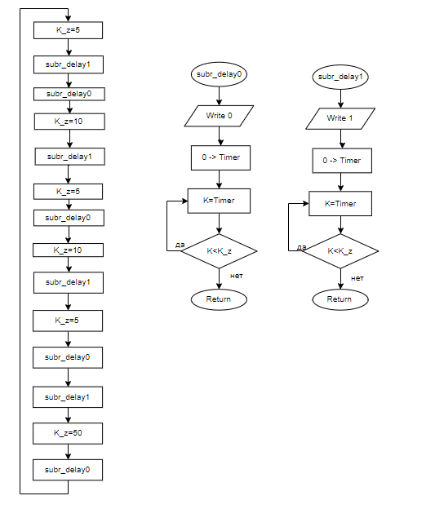

Ждущий режим:

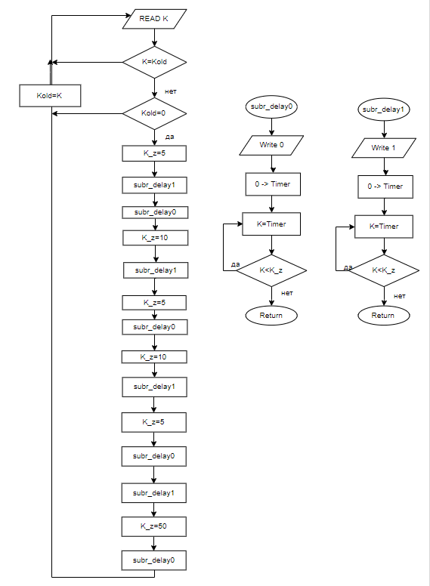

**Программа (программы) для микроконтроллера ATMEGA16, реализующая разработанный алгоритм**

Авторежим:

.include "m16def.inc" ; подключение библиотеки для работы с ATmega16

.list ; включение листинга

.def temp=r16 ; определение главного рабочего регистра

.def k__z=r17

.def k___=r18

.def s___=r19

;--------------------------------------------

.cseg ; выбор сегмента программного кода

.org 0 ; установка текущего адреса на ноль

;--------------------------------------------

ldi temp,0x80 ; выключение компаратора

out acsr,temp

;--------------------------------------------

ldi temp,0x00 ; 0 --> temp

out ddrd,temp ; Назначаем порт rd на ввод (00000000 --> ddrd)

ldi temp,0xFF ; 0xff --> temp

out ddrb,temp ; Назначаем порт rb на вывод (11111111 --> ddrb)

;---------------------------------------------

ldi temp, 0b101 ; Предделение 1024

out tccr0, temp

ldi temp, 135 ; Коррекция тактовой частоты

out osccal, temp

ldi temp,low(RAMEND) ; инициализация стека

out spl,temp

ldi temp,high(RAMEND)

out sph,temp

ldi temp, 0

met:

ldi k__z, 5

rcall subr_delay1

rcall subr_delay0

ldi k__z, 10

rcall subr_delay1

ldi k__z, 5

rcall subr_delay0

ldi k__z, 10

rcall subr_delay1

ldi k__z, 5

rcall subr_delay0

rcall subr_delay1

ldi k__z, 50

rcall subr_delay0

jmp met

subr_delay1: ; "1" длится k__z тактов с предделением

ldi s___, 1 ; 1 --> s___

out portb, s___ ; s___ --> pb

out tcnt0, temp ; 0 --> tcnt0 Обнуление таймера

ccc1: ; повтор цикла

in k___, tcnt0 ; считали таймер

cp k___, k__z ; сравнили k__ и k__z

brlo ccc1 ; если k___<k__z, ушли в начало

ret ; конец подпрограммы subr_delay1

subr_delay0: ; "0" длится k__z тактов с предделением

ldi s___, 0 ; 0 --> s___

out portb, s___ ; s___ --> pb

out tcnt0, temp ; 0 --> tcnt0

ccc0: ; повтор цикла

in k___, tcnt0 ; считали таймер

cp k___, k__z ; сравнили k__ и k__z

brlo ccc0 ; если k___<k__z, ушли в начало

ret ; конец подпрограммы subr_delay

Ждущий режим:

.include "m16def.inc" ; подключение библиотеки для работы с ATmega16

.list ; включение листинга

.def temp=r16 ; определение главного рабочего регистра

.def k__z=r17

.def k___=r18

.def s___=r19

.def kold=r20

;--------------------------------------------

.cseg ; выбор сегмента программного кода

.org 0 ; установка текущего адреса на ноль

;--------------------------------------------

ldi temp,0x80 ; выключение компаратора

out acsr,temp

;--------------------------------------------

ldi temp,0x00 ; 0 --> temp

out ddrd,temp ; Назначаем порт rd на ввод (00000000 --> ddrd)

ldi temp,0xFF ; 0xff --> temp

out ddrb,temp ; Назначаем порт rb на вывод (11111111 --> ddrb)

out portd,temp

;---------------------------------------------

ldi temp, 0b101 ; Предделение 1024

out tccr0, temp

ldi temp, 135 ; Коррекция тактовой частоты

out osccal, temp

ldi temp,low(RAMEND) ; инициализация стека

out spl,temp

ldi temp,high(RAMEND)

out sph,temp

ldi temp, 0

ldi kold, 0x00

read:

in k___, pind

cp k___, kold

breq read

tst kold

brne remem

tst k___

breq remem

jmp met

remem:

mov kold, k___

jmp read

met:

ldi k__z, 5

rcall subr_delay1

rcall subr_delay0

ldi k__z, 10

rcall subr_delay1

ldi k__z, 5

rcall subr_delay0

ldi k__z, 10

rcall subr_delay1

ldi k__z, 5

rcall subr_delay0

rcall subr_delay1

ldi k__z, 50

rcall subr_delay0

jmp remem

subr_delay1: ; "1" длится k__z тактов с предделением

ldi s___, 1 ; 1 --> s___

out portb, s___ ; s___ --> pb

out tcnt0, temp ; 0 --> tcnt0 Обнуление таймера

ccc1: ; повтор цикла

in k___, tcnt0 ; считали таймер

cp k___, k__z ; сравнили k__ и k__z

brlo ccc1 ; если k___<k__z, ушли в начало

ret ; конец подпрограммы subr_delay1

subr_delay0: ; "0" длится k__z тактов с предделением

ldi s___, 0 ; 0 --> s___

out portb, s___ ; s___ --> pb

out tcnt0, temp ; 0 --> tcnt0

ccc0: ; повтор цикла

in k___, tcnt0 ; считали таймер

cp k___, k__z ; сравнили k__ и k__z

brlo ccc0 ; если k___<k__z, ушли в начало

ret ; конец подпрограммы subr_delay

**Система в PROTEUS**

Авторежим:

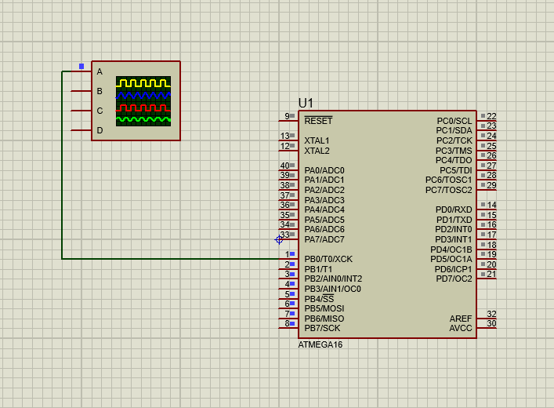

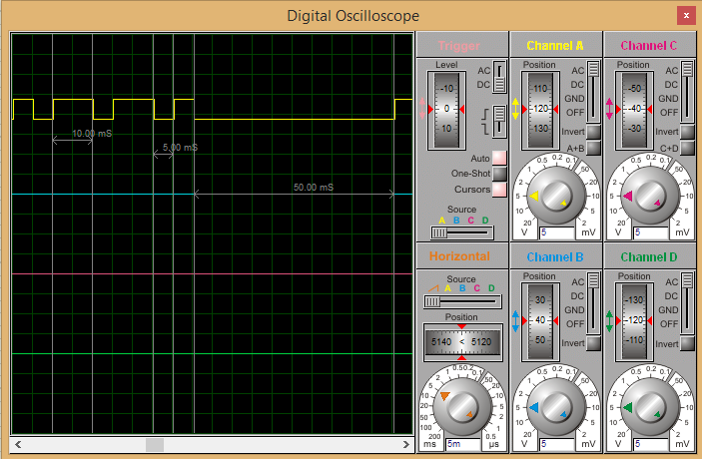

Ждущий режим:

